报名

一、功能概览
功能信息 | 说明
:- | :-
功能名称 | 报名
功能介绍 | 收集观众信息；观众完成报名后续输入手机号即可进入直播间；查询观众是否有观看直播；同一手机号再次进入直播时，用户id不会变更
使用目的 | 掌握报名观众的个人信息、观看状态、互动情况
使用场景 | 需要管理参与人员，统计员工是否观看直播时；需收集观众信息，后续跟进且要掌握活动效果时；需要批量导入观众让其直接观看时；关联观众报名信息与互动行为时
操作路径

二、后台设置

1、开启报名功能
在频道详情-营销互动-引流-报名中开启报名功能
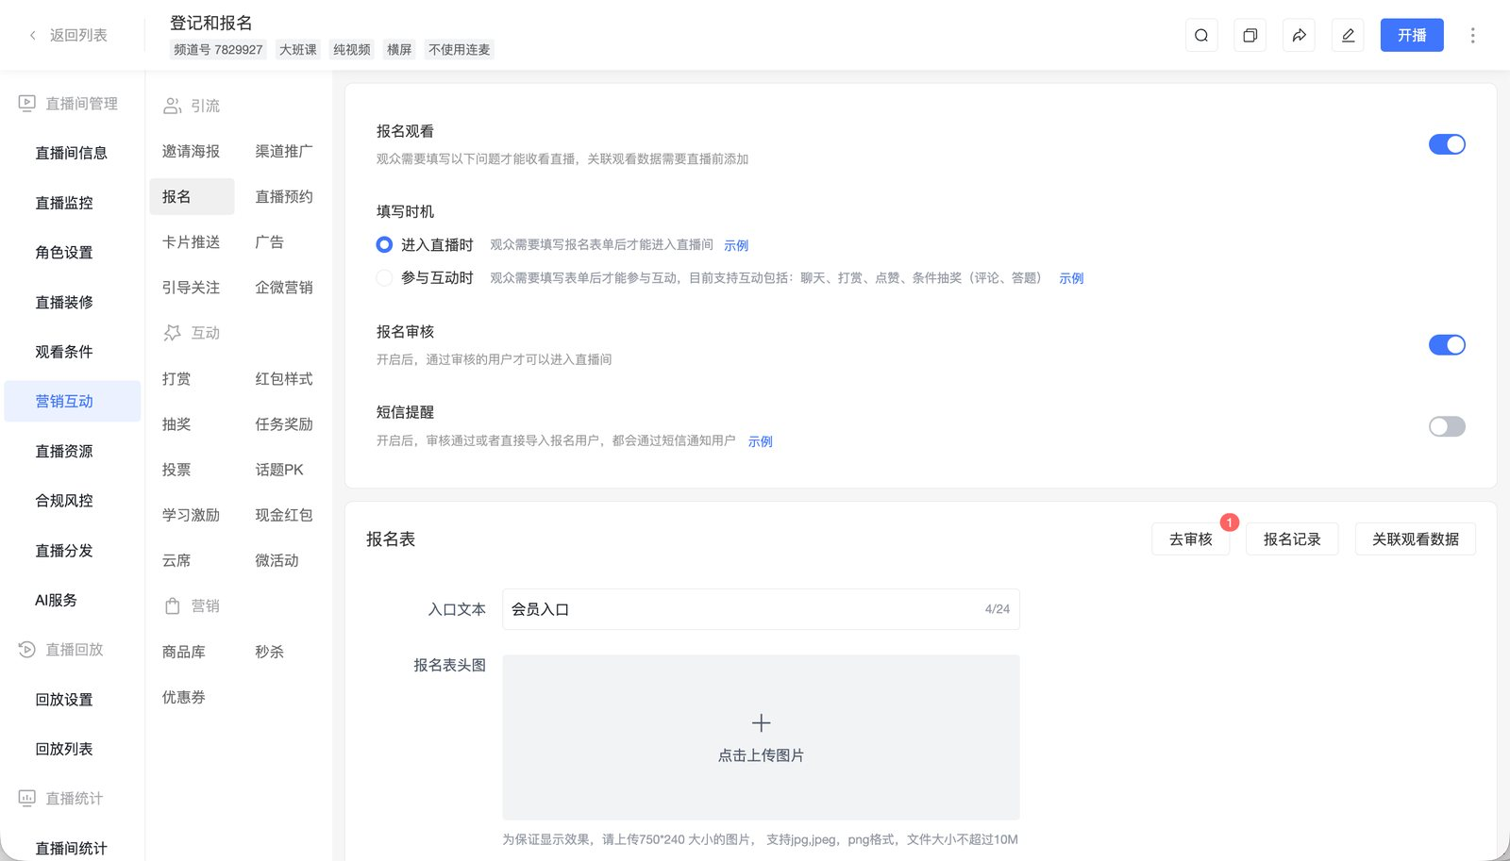

2、报名设置
开启后，可配置观众填写报名信息的时机：
- 进入直播时：观众需要填写报名表单后才能进入直播间。
- 参与互动时：观众需要填写表单后才能参与互动。目前支持的互动包括：聊天、打赏、点赞、条件抽奖（评论、答题）。
开启【报名审核】后，只有审核通过的用户才可以进入直播间。页面右侧会显示【去审核】入口，可进入审核页面处理报名用户。
开启【短信提醒】后，审核通过的报名用户，或直接导入的报名用户，都会收到短信通知。
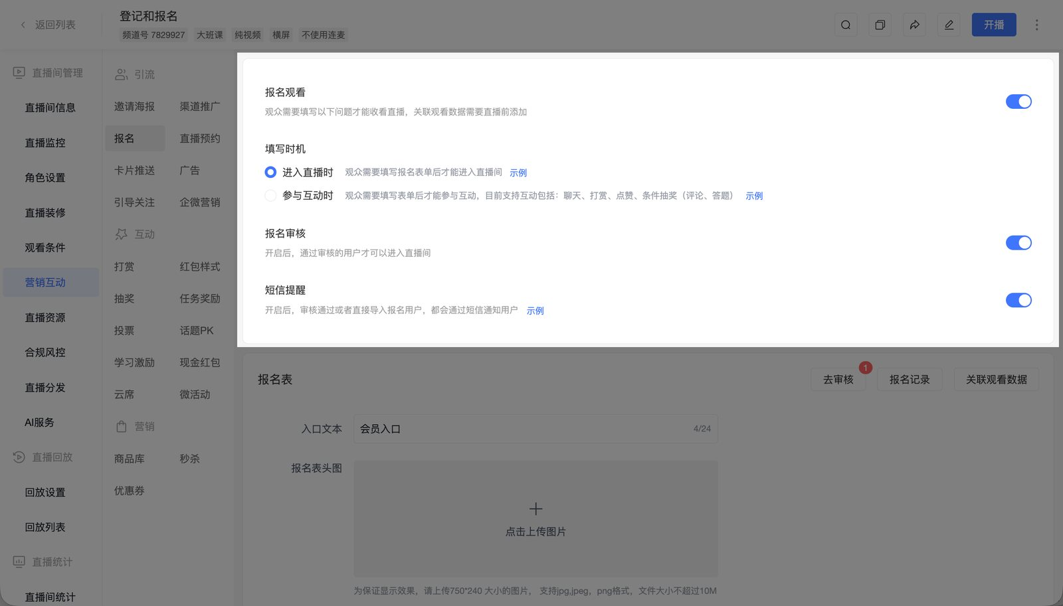

3、配置报名表
在【报名表】区域，可配置观众报名时需要填写的表单内容。
支持配置以下内容：
配置项 | 说明
入口文本 | 设置观看页报名入口展示的文字
报名表头图 | 设置报名表顶部展示图片，建议上传 750*240 大小的图片，支持 jpg、jpeg、png 格式，文件大小不超过 10M
报名表标题 | 设置报名表页面标题
采集字段 | 设置观众报名时需要填写的信息字段
隐私声明 | 可在报名表中添加隐私声明，供观众提交前查看或勾选

点击【配置报名表】，可进入报名表字段配置弹窗。
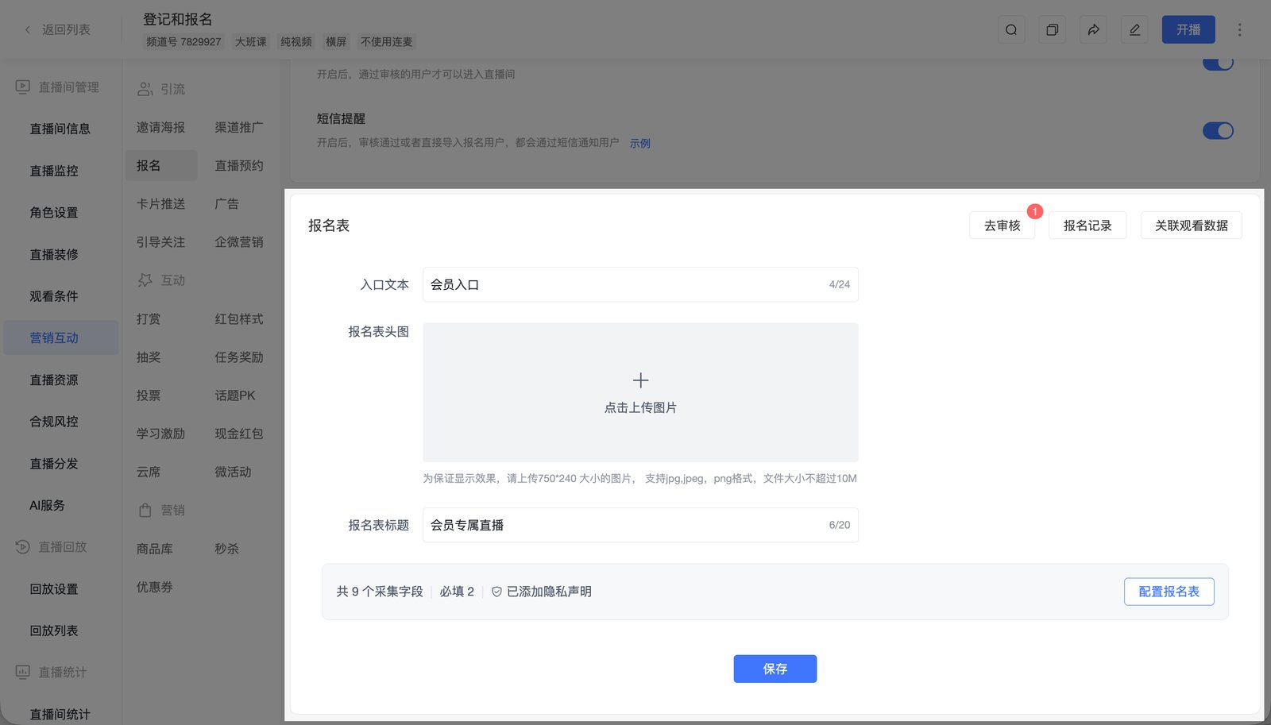
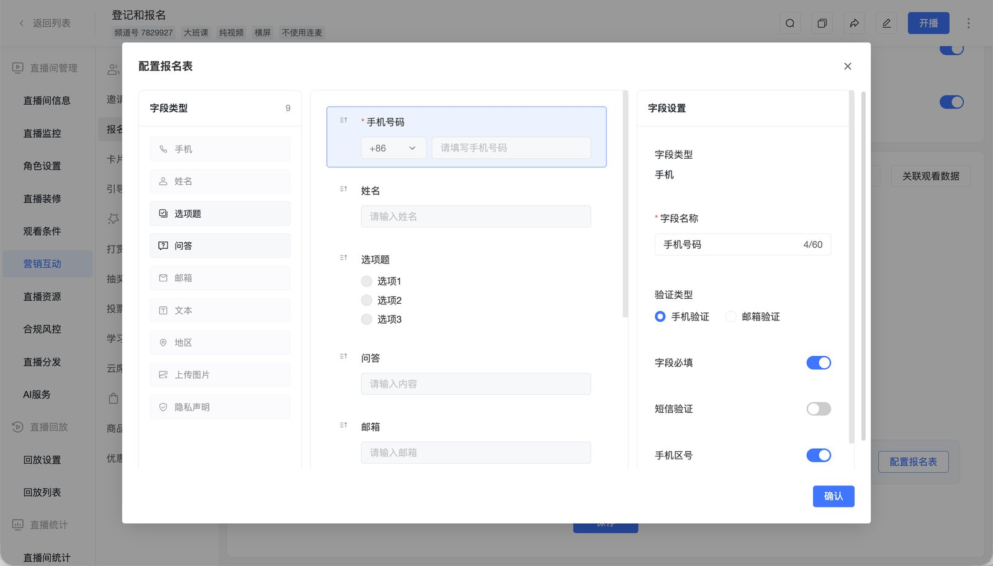
报名表支持添加以下字段：
- 手机
- 姓名
- 选项题
- 问答
- 邮箱
- 文本
- 地区
- 上传图片
- 隐私声明
添加字段后，可在右侧【字段设置】中配置字段名称、是否必填、提示语、验证类型等内容。不同字段类型支持的配置项可能不同，请以页面实际展示为准。
手机字段支持设置验证类型，包括【手机验证】和【邮箱验证】。如需收集手机号，也可按需开启【短信验证】和【手机号区号】。
配置完成后，点击【确认】，再点击页面底部【保存】。

4、报名审核
开启【报名审核】后，可点击【去审核】进入报名审核页面。
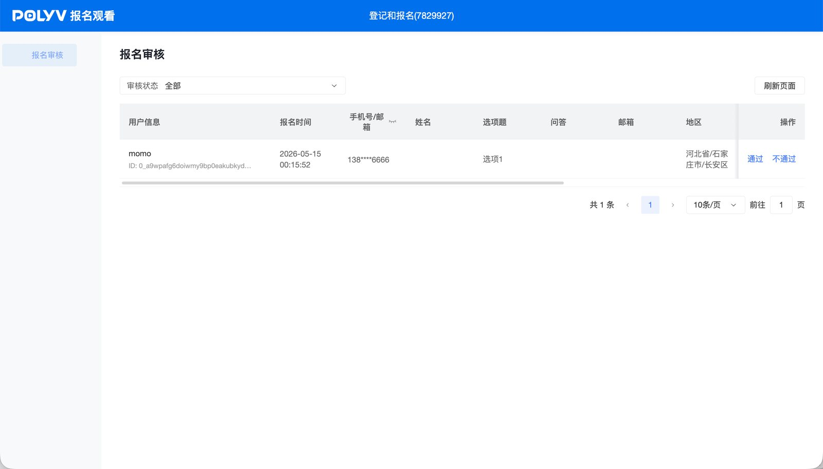
审核页面支持按审核状态筛选报名用户。列表展示用户信息、报名时间、手机号/邮箱、姓名、报名字段等内容。
可对报名用户执行以下操作：
- 点击【通过】，允许该用户进入直播间。
- 点击【不通过】，拒绝该用户进入直播间。
- 点击【刷新页面】，更新当前审核列表。

5、报名记录
点击【报名记录】，可查看当前直播的报名用户数据。
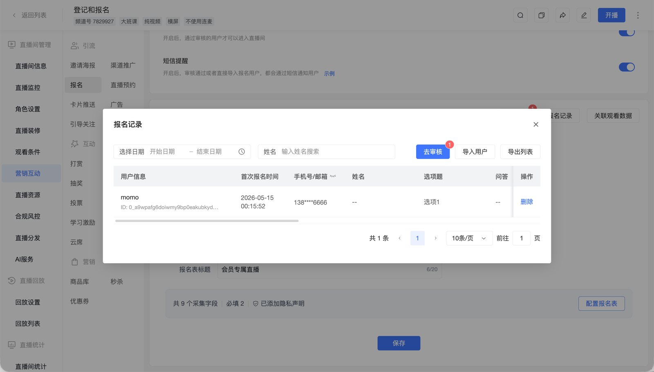
报名记录支持：
- 按报名时间筛选。
- 按姓名搜索报名用户。
- 点击【导入用户】，批量导入已收集的用户信息。
- 点击【导出列表】，导出当前报名记录。
- 在操作列点击【删除】，删除对应报名记录。
报名记录列表会根据报名表字段展示对应信息，例如手机号/邮箱、姓名、选项题、问答等字段。

6、关联观看数据
点击【关联观看数据】，可将报名字段与观看数据、互动数据进行关联。
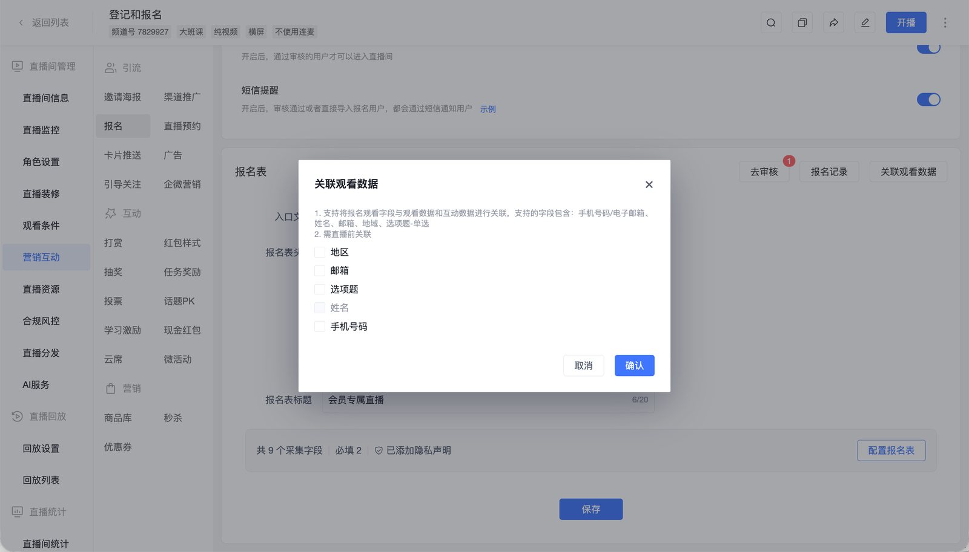
支持关联的字段包括：
- 手机号码/电子邮箱
- 姓名
- 邮箱
- 地区
- 选项题-单选
需在直播前完成关联。关联后，可在观看统计和互动统计中结合报名字段查看用户数据。

三、效果展示

1、网页观看端效果
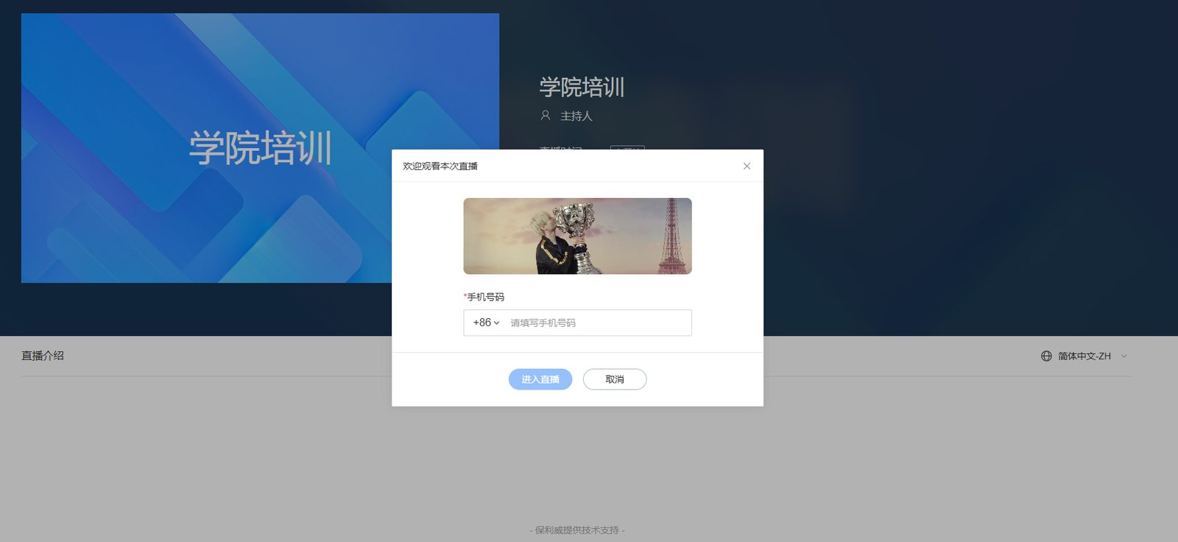

2、H5移动端观看效果
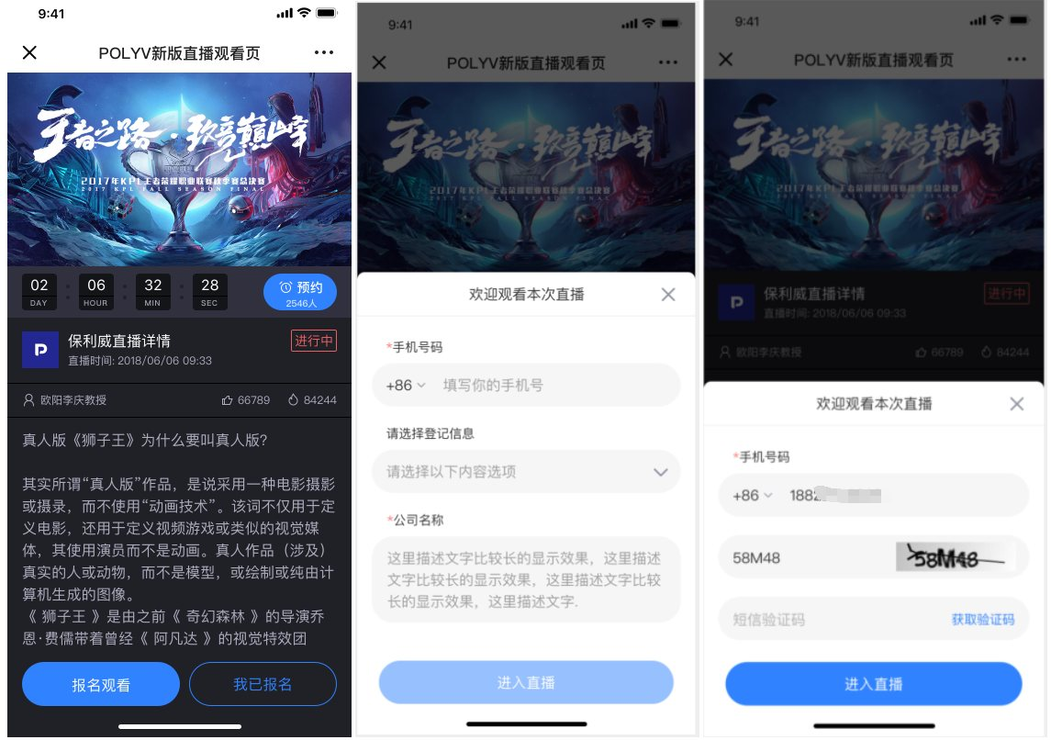

四、关于报名观看
1. 报名功能主要亮点
- 只需要填写一次报名信息，后续可以通过手机号方式登录，免除再次报名的尴尬情景（需要使用手机验证登录的，可以去开发设置-短信平台设置开通“保利威短信服务”）
- 统计增加是否观看统计维度，客户可以知道报名的用户最终是否有观看直播。
- 观看行为延续，如果某个用户用报名观看观看了直播之后，下次这个用户还是用这个手机号进来时，分配的用户id还是之前的用户id
2. 报名功能限制
- 报名填写总数无限制
- 同时开启观看条件和报名观看，需要先通过观看条件后才能进入报名观看页
- 一个手机号只能对应一个用户id，观看条件如果有传用户id的（白名单/外部授权/独立授权/第三方授权），多个用户id使用同一个手机号登录时，最终统计对应关系会以最后一个用户id为准
- 手机号是必填项，且不可编辑，登录只支持手机号登录，不支持其他方式登录

